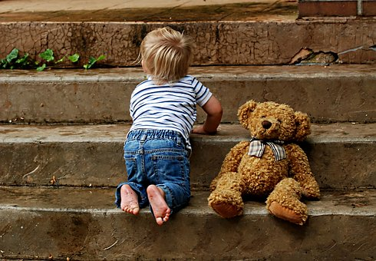
Lapsen kasvun, hyvinvoinnin ja oppimisen edistäminen
Lasten yleisimmät sairaudet

Astma
Kerro astman oireista.
Miten astma diagnosoidaan?
Miten ohjaat lasta käyttämään astmalääkettä?
Miten ohjaat käyttämään sumutussäiliötä?
Lastenreuma
Mitä tarkoittaa lastenreuma?
Oireet?
Hoito?
Syömishäiriöt
Miten lähtisit keskustelemaan ylipainoisen lapsen kanssa painon pudotuksesta? Mitä asioita kävisit hänen kanssaan läpi?
Minkälaisia oireita anoreksiassa ilmenee?
Diabetes
Miten diabetes diagnosoidaan?
Kerro matalan ja korkean verensokerin tuntemuksista.
Kerro 1 tyypin diabeteksen hoidosta.
Miten ja mihin pistät insuliinin?
Lapsen syöpä
Mitkä ovat lasten yleisimmät syövät?
Minkälaisia haittavaikutuksia syöpähoidot voivat aiheuttaa?
Epilepsia
Mikä on epilepsia ja mitä epilepsiakohtauksessa tapahtuu?
Miten toimit, jos lapsi saa epilepsiakohtauksen?

